Actividad número 3
Correspondiente a matemáticas

Instrucciones: en esta actividad deberán representar el precio de cada uno de los artículos presentados con unidades y decenas, es importante recordar que los hogares que no cuentes con impresora deben solo traspasar las respuestas al cuaderno de estudio, ubicando el número de la actividad. Abajo se encontrara el solucionario para que al terminar la guía puedan comparar y corregir errores.

GUÍA 1: “UNIDADES Y DECENAS”.
2° AÑO DE ENSEÑANZA BÁSICA

Nombre: ______________________________________________________________

Curso: ____________________________ Fecha: __________________________

Unidad | Unidad I. Contar hasta 500, leer hasta 50 y representar, comparar y ordenar números hasta 50. Identificación de unidades y decenas. Cálculo mental de números hasta 20.
Objetivo de Aprendizaje | (OA 1) Contar números del 0 al 1 000 de 2 en 2, de 5 en 5, de 10 en 10 y de 100 en 100 hacia adelante y hacia atrás, empezando por cualquier número menor que 1.000.
Indicador de Evaluación | Cuentan monedas hasta $50 pesos con monedas de $1, $5, $10, $50 y $100.

INSTRUCCCIONES: Lee cuidadosamente antes de responder.

- Con lápiz de color rojo representa la decena del número.
- Con lápiz de color azul representa las unidades del número.
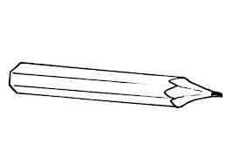  Lápiz: $ 9 | 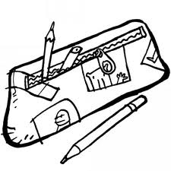  Estuche: $ 11

  Tijera: $19 | 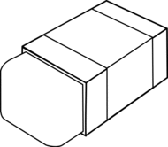  Goma de borrar: $13

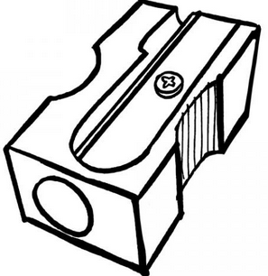  Sacapuntas: $ 15 |   Pegamento en barra: $20

Plumón: $ 7 | Tempera: $ 16

2° AÑO DE ENSEÑANZA BÁSICA

Nombre: ______________________________________________________________

Curso: ____________________________ Fecha: __________________________

Unidad | Unidad I. Contar hasta 500, leer hasta 50 y representar, comparar y ordenar números hasta 50. Identificación de unidades y decenas. Cálculo mental de números hasta 20.
Objetivo de Aprendizaje | (OA 1) Contar números del 0 al 1 000 de 2 en 2, de 5 en 5, de 10 en 10 y de 100 en 100 hacia adelante y hacia atrás, empezando por cualquier número menor que 1.000.
Indicador de Evaluación | Cuentan monedas hasta $50 pesos con monedas de $1, $5, $10, $50 y $100.

INSTRUCCCIONES: Lee cuidadosamente antes de responder.
- Con goma Eva de color rojo representa la decena del número.
- Con goma Eva de color azul representa las unidades del número.

  Lápiz: $ 9 | Estuche: $ 11  

Tijera: $19 | Goma de borrar: $13

Sacapuntas: $ 15 | Pegamento en barra: $20

Plumón: $ 7   | Tempera: $ 16

Actividad número 8
Correspondiente a Matemáticas

Instrucciones: completar las actividades según lo que se solicita en cada ítem, se recuerda que los apoderados que no cuenten con la guía de manera física pueden completar las respuestas en su cuaderno especificando el título de la actividad en este caso “actividad número 8” el número del ítem y la respuesta completa, el solucionario se presentara más abajo, se recuerda consultar el solucionario una vez terminada la actividad en modo de identificar y corregir errores.
GUÍA 4: “CONTANDO NÚMEROS HASTA EL 100”.
2° AÑO DE ENSEÑANZA BÁSICA

Nombre: ______________________________________________________________

Curso: ____________________________ Fecha: __________________________

Unidad | Unidad I. Contar hasta 500, leer hasta 50 y representar, comparar y ordenar números hasta 50. Identificación de unidades y decenas. Cálculo mental de números hasta 20.
Objetivo de Aprendizaje | (OA 1) Contar números del 0 al 1 000 de 2 en 2, de 5 en 5, de 10 en 10 y de 100 en 100 hacia adelante y hacia atrás, empezando por cualquier número menor que 1.000.  (OA) 2Leer y escribir números naturales del 0 al 100 y representarlo en n forma concreta, pictórica y simbólica.
Indicador de Evaluación | Cuentan cantidades de elementos con el uso de grupos determinados de 10 elementos.  Leen un número dado del 0 al 100 en cifras y en palabras.  Representan en forma concreta, pictórica y viceversa, con el uso de: - bloques multibase - tabla de 100 - monedas - bloques apilables  Escriben un número dado del 0 al 100, en cifras y en palabras.

INSTRUCCCIONES: Lee cuidadosamente antes de responder.

- Lee atentamente y marca la alternativa correcta

- El número 85 se lee:
- Ochenta y cinco
- Ocho y cinco
- Cincuenta y ocho
- Ochocientos cinco

- El número sesenta y siete se escribe:
- 76
- 607
- 77
- 67
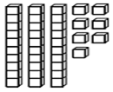
- El número que representa la cantidad de cubos es:
- 37
- 307
- 73
- 27

- Observa el cuadro e indica la cantidad de unidades y decenas
¿Cuántas decenas y unidades hay?
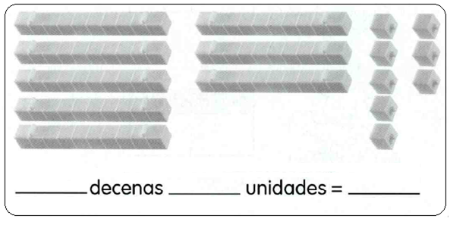

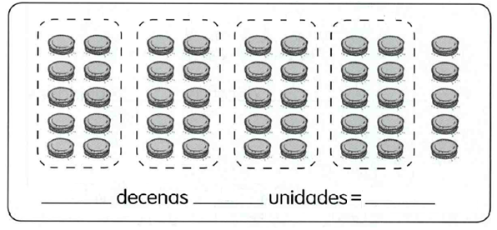

- Observa las imágenes y sigue la instrucción

- Cuenta la cantidad de lápices y completa los espacios en blanco.
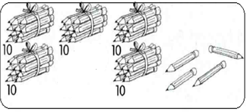
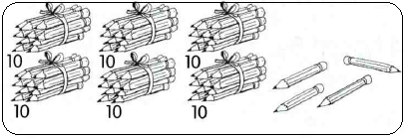

B

A

- A tiene ________ lápices.

- B tiene ________ lápices.

- ¿Qué conjunto tiene más lápices? ________

d) ¿Cuántos más? ________
b) Escribe de menor a mayor los números de los elefantes.
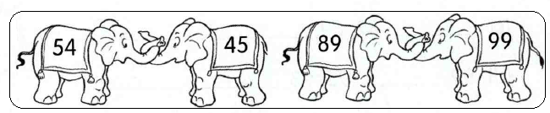

________ - ________ - ________ - ________

c) ¿Qué tablero muestra el número que tiene el osito?
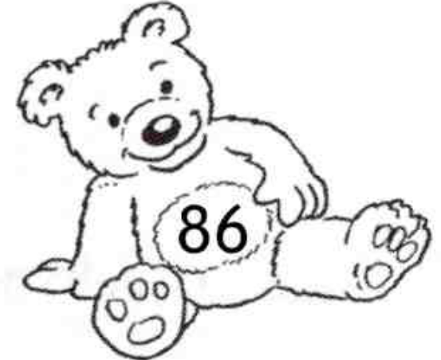

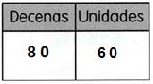
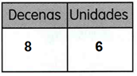
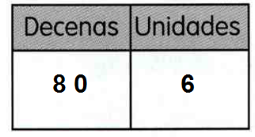

GUÍA 4: “CONTANDO NÚMEROS HASTA EL 100”.
2° AÑO DE ENSEÑANZA BÁSICA

Unidad | Unidad I. Contar hasta 500, leer hasta 50 y representar, comparar y ordenar números hasta 50. Identificación de unidades y decenas. Cálculo mental de números hasta 20.
Objetivo de Aprendizaje | (OA 1) Contar números del 0 al 1 000 de 2 en 2, de 5 en 5, de 10 en 10 y de 100 en 100 hacia adelante y hacia atrás, empezando por cualquier número menor que 1.000.  (OA) 2Leer y escribir números naturales del 0 al 100 y representarlo en n forma concreta, pictórica y simbólica.
Indicador de Evaluación | Cuentan cantidades de elementos con el uso de grupos determinados de 10 elementos.  Leen un número dado del 0 al 100 en cifras y en palabras.  Representan en forma concreta, pictórica y viceversa, con el uso de: - bloques multibase - tabla de 100 - monedas - bloques apilables  Escriben un número dado del 0 al 100, en cifras y en palabras.

INSTRUCCCIONES: Lee cuidadosamente antes de responder.

- Lee atentamente y marca la alternativa correcta

- El número 85 se lee:
- Ochenta y cinco
- Ocho y cinco
- Cincuenta y ocho
- Ochocientos cinco

- El número sesenta y siete se escribe:
- 76
- 607
- 77
- 67
- El número que representa la cantidad de cubos es:
- 37
- 307
- 73
- 27

- Observa el cuadro e indica la cantidad de unidades y decenas ¿Cuántas decenas y unidades hay?
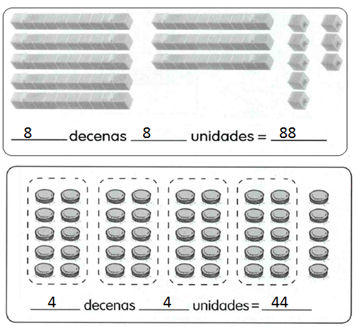

- Observa las imágenes y sigue la instrucción

- Cuenta la cantidad de lápices y completa los espacios en blanco.

B

A

- A tiene ______64__ lápices.

- B tiene _____54___ lápices.

- ¿Qué conjunto tiene más lápices? ____A____

- ¿Cuántos más? ____10____

- Escribe de menor a mayor los números de los elefantes.

______45__ - ___54_____ - ____89____ - ____99____

c) ¿Qué tablero muestra el número que tiene el osito?

